Оформление ВКР
Оформленный диплом должен быть отправлен в Университет не позднее, чем за 2 недели до дня защиты.
Диплом можно доставить в Университет лично, либо отправить курьерской службой с доставкой (Пони Экспресс, СДЭК).
Адрес для доставки: 125 040, г. Москва, Ленинградский проспект, д. 17, канцелярия. Тел. + 7 (495) 308-10-01 (доб.7030). С доставкой.
Структура работы:
1) титульный лист (см. Приложение 3 к Методическим указаниям по написанию выпускной квалификационной работы)
2) задание на подготовку ВКР (см. Приложение 4 к Методическим указаниям по написанию выпускной квалификационной работы)
3) аннотация
4) содержание (см. Приложение 6 к Методическим указаниям по написанию выпускной квалификационной работы)
5) введение
6) основной текст работы
7) заключение
8) список использованных источников и литературы (см. Приложение 8 к Методическим указаниям по написанию выпускной квалификационной работы)
9) приложения (если они имеются).
Выпускная квалификационная работа предоставляется в твердом переплете, страницы сшиваются в той последовательности, которая указана выше (см. структуру работы).
В конце работы помещаются (вшиваются) два файла (один – для отзыва научного руководителя, другой - для справки о результатах проверки текстового документа на наличие заимствований.
На диске записывается выпускная квалификационная работа и иллюстративный материал. На внешней стороне диска записывается ФИО автора, номер группы и тема дипломной работы).
На корешок дипломной работы клеится полоска бумаги с ФИО выпускника, направлением подготовки, группой и годом защиты (например, Иванов Петр Семенович, 37.03.01 Психология, Гр. Лб18П171, 2023 г.)

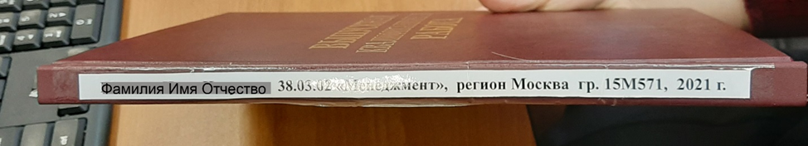

Текстовая часть выпускной квалификационной работы оформляется в соответствии с Методическими рекомендациями по ВКР выпускной квалификационной работы.
Аннотация (лист 3, не нумеруется)
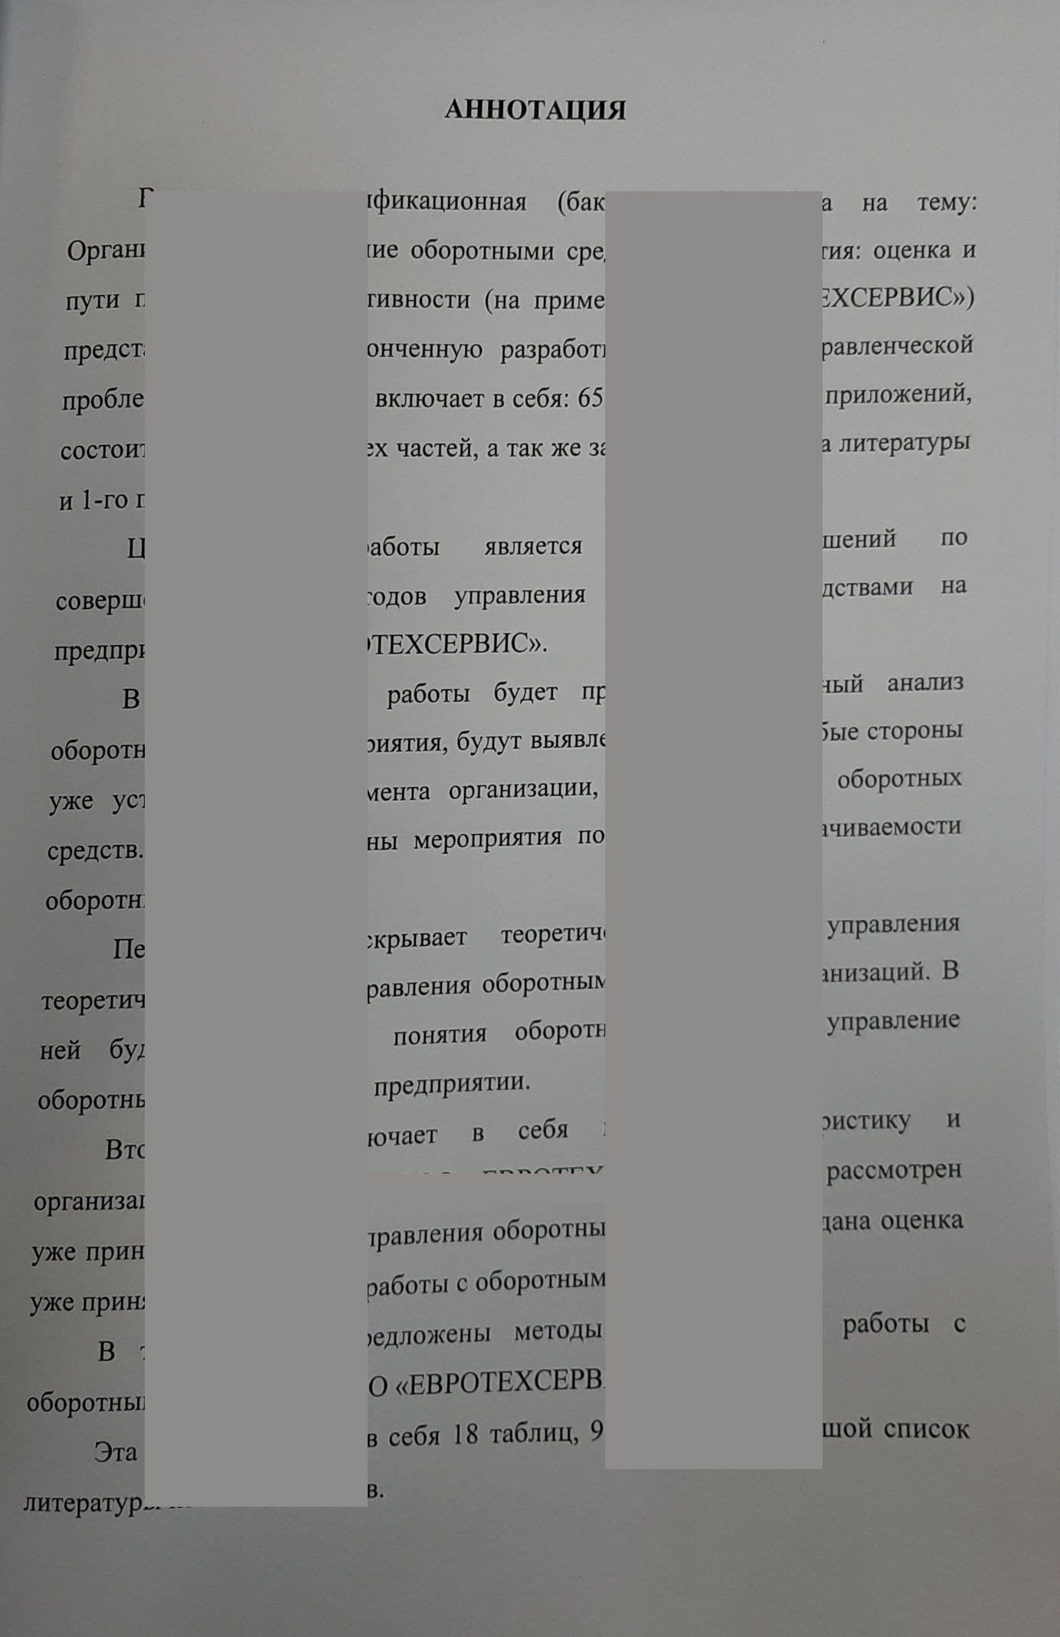
Не забываем два пустых файла для документов после всех листов!
Карман для диска на заднем форзаце
